**das Perfekt**

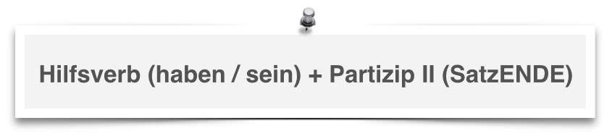

**Hilfsverb** = haben / sein - in konjugierter Form (pomocné sloveso v časovaném tvaru)

**Partizip II** (příčestí minulé)

***schwache Verben starke Verben***

ge + kmen slovesa + (e)t ge + změněný + en

kmen slovesa

lernen: gelernt schreiben geschrieben

baden gebadet

!!!

ge se nepoužívá:

* -ieren (diskutieren, kapieren, ….) ich habe diskutiert
* Verben mit untrennbaren Vorsilben ich habe besucht

(s neodluč. předpomami =

be-, ge- emp-, ent- er-, ver-, zer-, miss-)

Verben mit trennbaren Vorsilben (s odluč. předpomami) –

ich habe mir angesehen

--------------------------------------------------------------------------------------

***Bilden Sie die richtige Form des Partizips II.***

a) Heute hat sie nicht (*einkaufen*). b) Die Eltern haben sich (*ärgern*).

c) Warum habt ihr nicht (*antworten)*? d) Alle haben sich ein bisschen (*ausruhen).*

e) Haben Sie schon (*frühstücken)*. f) Sie haben es uns (*erzählen)*.

g) Man hat viel (*fotografieren).* h) Warum haben Sie sich nicht (*vorbereiten)?*

i) Er hat die Tür (*öffnen)*. j) Das Essen hat uns *(genügen).*

***Bilden Sie Wortverbindungen nach dem Muster:***

*Sie haben (sehen) – er // Sie haben gesehen – er hat gesehen.*

a) ich bin (fahren) – du b) du hast (trinken) – er

c) er ist (*kommen)* – wir d) sie hat (*sprechen) –* ihr

e) es hat (verstehen) – Sie f) wir sind (*bleiben)* – ich

g) ihr habt (lesen) – du

## **haben x sein**

## haben: Modalverben (ich habe gemusst)

## Transitivverben (= předmět v bezpředložkovém 4. pádě) (ich habe gelesen)

## Reflexivverben (zvratná) (ich habe mich umgezogen)

sein: **Bewegung**  (gehen, fahren, rennen, fliegen, usw.)

## **Zustandsveränderung** (erkranken, heilen, einschlafen, aufwachen)

## **+ bleiben, sein, werden**

***Haben x sein****? Wählen sie die richtige Variante aus:*

a) Wir *haben / sind* lange geschlafen.

b) Das Kind *hat / ist* schon eingeschlafen.

c) Der Bus *hat / ist* gerade abgefahren*.*

d) Wo *haben / sind* wir ihn nur getroffen?

e) Die Komödie *haben / sind* wir überhaupt nicht verstanden.

f) Alle *haben / sind* sehr nett gewesen.

g) Was *hat / ist* passiert?

h) *Hat / ist* er wirklich Künstler geworden?